2026年度静岡･山梨県高等学校・中学校ゴルフ選手権秋季大会
および関東高等学校ゴルフ選手権冬季大会予選（高校男子個人・高校女子個人）

開催要項（競技規定）
１ 主 催 静岡・山梨県高等学校・中学校ゴルフ連盟

２ 後 援 関東高等学校・中学校ゴルフ連盟

３ 協 力 ラフォーレ修善寺＆カントリークラブ

４ 協 賛 スポーツニッポン新聞社

５ 大会役員 会 長 山本 政治 （静岡・山梨県高等学校・中学校ゴルフ連盟会長）
運営委員長 四ツ谷昌彦 (静岡・山梨県高等学校・中学校ゴルフ連盟理事長）
石黒 邦彦 (ラフォーレ修善寺＆カントリークラブ支配人)
競技委員長 石田 翼 (浜松日体中・高等学校）
実行委員 (事務局) 西村 塁 (星陵中学校・高等学校)

令和8年10月26日 (月) | 受付 ６時15分 クラブハウス奥ダイニングFUJI  （スタート50分前までに済ませること。ユニフォームチェックも行う。）  ※ 受付時の回収物…大会申込書（原本）  顧問会議を６時30分よりクラブハウス奥ダイニングFUJIにて行う。  スタートは７時15分から９分間隔。
今大会は、開会式・閉会式は行わないが、表彰式のみ行う。
競技が終了し、アテストが終わった者から解散とする。

６ 期 日

７ 会 場 ラフォーレ修善寺＆カントリークラブ
〒410-2415 静岡県伊豆市大平１５２９ ℡ 0558-72-1113 Fax 0558-72-6115

８ 出場資格 ①本連盟に登録された者で学校長の出場許可を受け、各校顧問よりエントリーされた者。
または、個人加盟者で親権者の同意を得てエントリーした者。
②１ラウンド平均120ストローク以内の者。競技の部(高校男子、高校女子、中学男女)
③１ラウンド平均121ストローク以上の者。研修の部(高校男女)

９ 競技方法 ① 18ホール ストロークプレー （ハーフ休憩あり。昼食はレストランでとること。）
②競技の部 （高校男子：青マーク、高校女子・中学男女：白マーク）
研修の部（高校男女：赤マーク）
③ 競技の部３位までの者に賞状を授与

10 順位決定 全順位共に、マッチングスコアカード方式により順位を決定する。

11 クオリファイ 関東冬季大会(高校男女)について
クオリファイについては大会当日に発表する。

12 費 用 (１) 参加費 個人戦 一人 4,000 円
(２) プレーフィ (昼食代込み・消費税込み) 一人 6,500 円
(３) 宿泊費 (１泊朝食のみで夕食は無し) 一人 7,650 円
※朝食は6時から7時までにとること。（ダイニングFUJI）
※ラフォーレ修善寺に宿泊を希望する場合、10月9日(金)までに、営業：遠藤様宛てFAXすること。

13 申込方法 関東高ゴ連ＨＰの「マイページログイン」からＷｅｂ申し込みを行うこと。
申込用紙の原本は、大会当日の受付時に大会本部へ提出すること。

申込み期限 令和8年10月2日（金） 16：00まで

※ 試合当日、必ず在学証明書、非課税証明書、または学生証のコピーをゴルフ場
に提出すること。

14 支払い方法（参加費）学校加盟の場合は学校名で、個人加盟者は生徒名で以下へ参加費のみ振り込むこと。
※中高男女で参加する場合、合算にて振り込むことができます。
※申込後はいかなる理由にかかわらず、参加費は返金しない。
プレーフィ・宿泊費用は当日、各校又は各個人でゴルフ場にて精算すること。
宿泊を希望する者は、「宿泊申し込み票」をゴルフ場に送付すること。
未成年者のみの宿泊の場合は、「親権者の同意書」をゴルフ場に提出する。
予約の際、確認すること。

振り込み期限 令和8年10月9日（金）16：00まで

振込先 静岡銀行 浜松南支店（店番３５９）
普通 ０７０３１１１
静岡・山梨県高等学校ゴルフ連盟

15 練習ラウンド ① プレーフィ等は、別紙「学生ゴルフ大会に伴う各種料金」を確認すること。
- 予約の際は、『本大会の練習ラウンド』である旨と学校名を、ゴルフ場に直接電話で連絡すること（インターネット等で、申し込んだ場合は別料金になります。）
② 練習ラウンドにおいて中学生、高校生としてあるまじき行為をした者、及びゴルフ場より苦情が出た者について本大会出場を認めない。コースの目土を行い、グリーンのピッチマークを必ず直すこと。
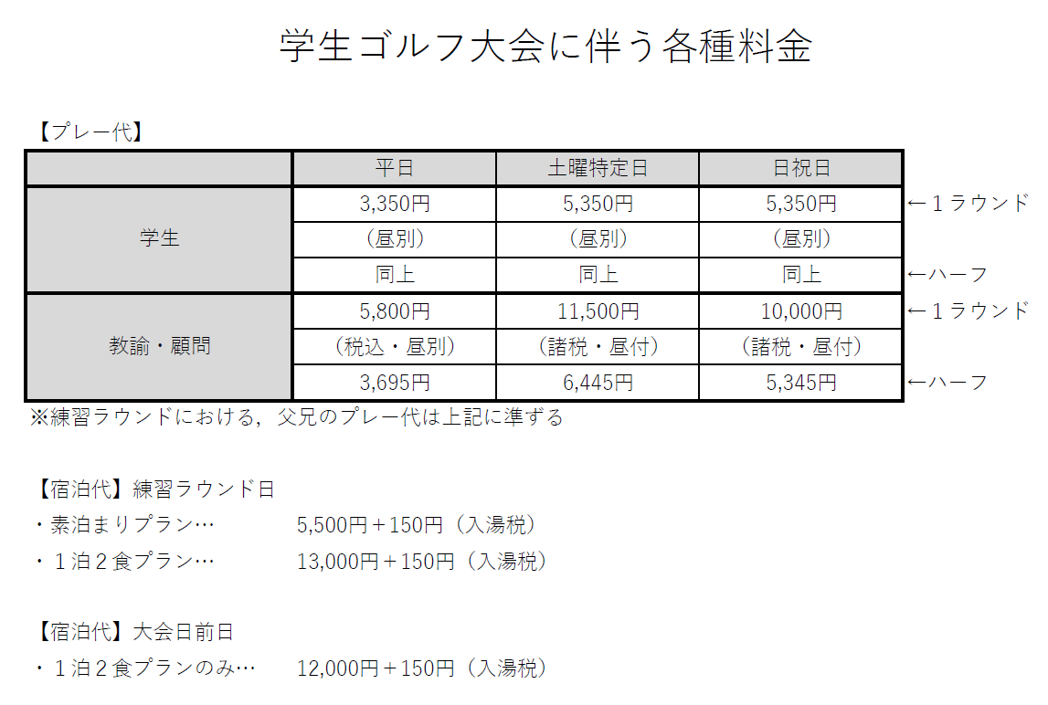

① 悪天候等、適正なるプレーが不可能と判断したときは、競技規定に定めてあるホール数を短縮する場合がある。（なお、その際に料金の返金は行わない。）
② 宿泊施設や大会会場において中学生、高校生としてあるまじき行為等があった場合は試合出場を停止
し、関東高等学校・中学校ゴルフ連盟規定により厳しく処罰する。
③ 故意にスコアの過少申告を行った者は失格とし関東高等学校・中学校ゴルフ連盟規定により処罰する。
④ スタート前のコース内への立ち入りを禁止する。該当者は失格とする。
⑤ 会場へはユニフォームでの入場をお願いする。ロッカールームの使用は必要最低限とする。
⑥ 大会はユニフォームを着用とする。（日本高等学校・中学校ゴルフ連盟ユニフォーム規定に則る）
⑦ コース内、クラブハウス内の携帯電話の使用は禁止する。
⑧ 茶髪・長髪など中学生、高校生の品位を疑うようなヘアースタイルでの試合参加は厳に慎むこと。
⑨ 大会中の打撃練習場およびアプローチ練習場の使用を禁止する。
⑩ 大会で使用するボールにはフルネームおよび通し番号を記入する。
⑪ 大会中、一般のお客様もいるため、施設の使い方に注意する。
⑫ プレー後の風呂場の使用を認めない。また、前日宿泊する場合、部屋風呂か大浴場を使用すること。大浴場を使用する場合は20時から21時までとする。
⑬ 保護者のコース付近への立ち入りは禁止とする。クラブハウスの使用はトイレの使用のみ許可する。

16 その他

Fax（ラフォーレ修善寺＆カントリークラブ 宛）
「宿泊申し込み票」
宛先: | ラフォーレ修善寺＆カントリークラブ  営業：遠 藤 勲 様 | 差出人:
FAX: | 0558-72-6115 | FAX:
電話: | 0558-72-1113 | 電話:
件名： | 静岡・山梨県大会参加・宿泊人数 | 送信日: | 令和8年 月 日
ページ数: | 枚
コメント: 以下のとおり、宿泊者名簿を添付の上、宿泊の予約を行います。

＿＿＿＿＿＿＿＿＿＿＿＿＿＿＿＿＿＿高等学校 申し込み責任者＿＿＿＿＿＿＿＿＿＿＿＿＿＿＿＿
 | （ フリガナ ）  氏 名 | ２5日宿泊
教員①
（保護者）
教員②
10月25日（日）

生 徒 （ ）名（名簿は別紙にて添付）
名前には、必ず性別・学年・フリガナを振ってください。
確実に取れる連絡先（携帯など）
（ － － ）（氏名： ）
領収書の宛名

10月9日（金）までに送付してください。

